|  |
| --- |
| Laboratorios de computación salas A y B |

|  |  |  |
| --- | --- | --- |
| Profesor: | López Michelone Manuel Cristobal M.C | |
| Asignatura: | Fundamentos de PROGRAMACIÓN | |
| Grupo: | 23 | |
| No de Práctica(s): | Práctica No.1  na Dulce Monica | |
| Integrante(s): | Medellin Valdez Juan Carlos | |
|  |  | |
|  |  | |
| Semestre: | 2017-2 | |
| Fecha de entrega: | 04-02-17 | |
| Observaciones: |  | |
|  |  | |
| CALIFICACIÓN: | |  |
|  |

Creación de cuenta en github.com

1. Creamos una cuenta en este sitio <https://hithub.com>

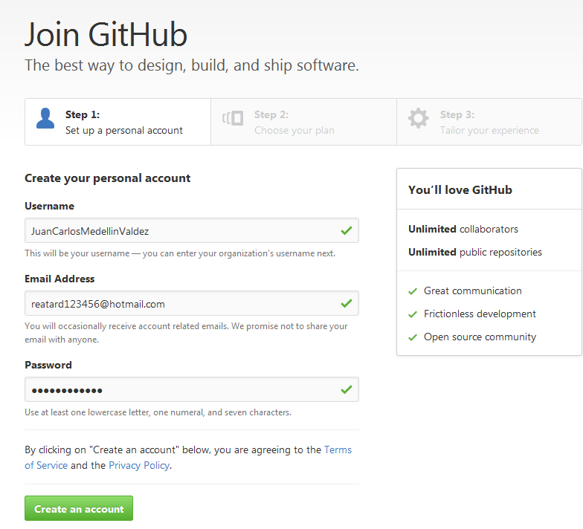

1. creamos nuestro primer repositorio y le asignamos un nombre.

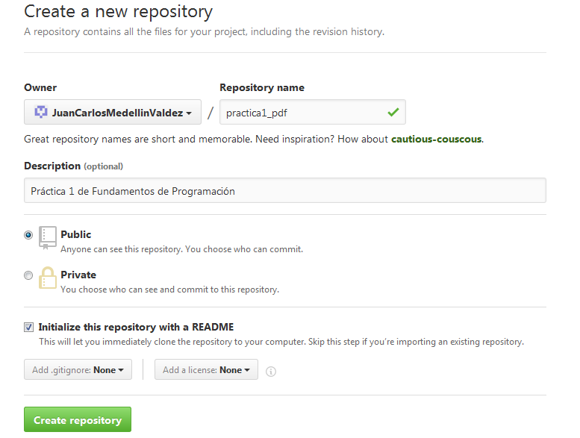

1. Creamos un archivo en nuestro repositorio. Elegimos “Datos” para el nombre del archivo y en la primera línea colocamos nuestro nombre.

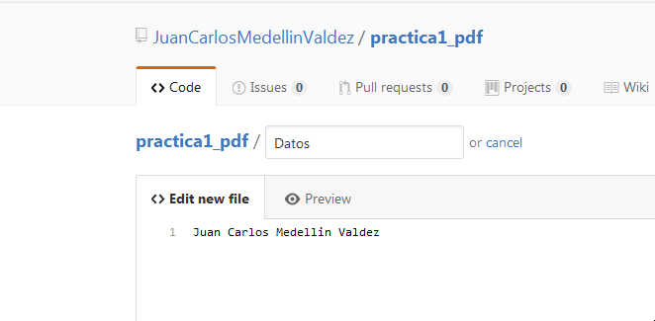

1. En la sección de Commit new file hacemos una explicación del archivo creado.

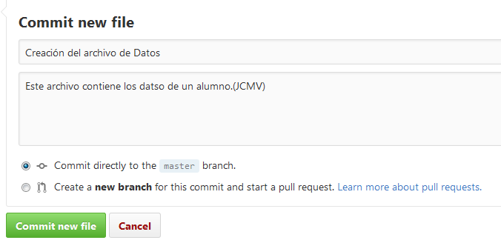

datso* DATOS.

1. Hacemos click en “upload files”, click en choose your files. Elegimos dos imágenes: el escudo de la Facultad y el de la Universidad.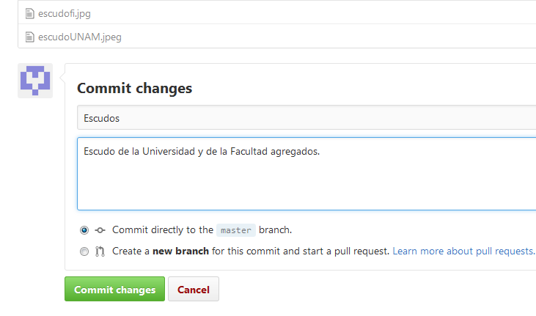

1. Modificamos un archivo.

Damos click sobre el archivo “Datos” y hacemos click sobre la imagen en forma de lápiz. 

Agregamos nuestro número de cuenta en una nueva línea

En otra línea agregamos nuestro correo electrónico.

Hacemos el commit y explicamos los cambios que hicimos.

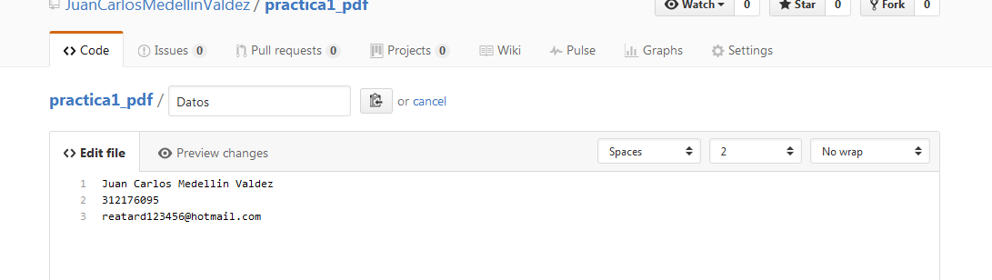

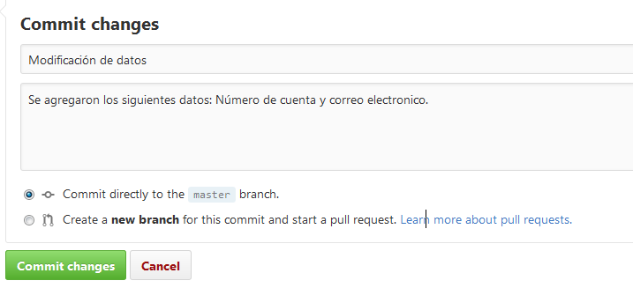

1. Revisamos la historia de nuestro repositorio. Damos click sobre cualquiera de los commits. Hasta aquí debemos tener 4 commits.

